
Cet outil/situation d’apprentissage a été conçu(e) par le Secrétariat général de l’enseignement catholique (SeGEC) et ses équipes.
Toute reproduction, par quelque procédé que ce soit, est strictement interdite, sauf exception dans le cadre de l’enseignement et/ou de la recherche scientifique, dans le respect du livre XI titre 5 relatif au droit d’auteur du Code de droit économique.
Il est également interdit d’en faire usage à des fins commerciales, notamment sur les réseaux sociaux.

Situation d’apprentissage (S2)
Voyages sans frontières

Voyage sans frontières

- Contextualisation
La libre circulation des biens et des personnes est un principe fondamental de l’Union européenne. Elle permet aux citoyens et aux entreprises de se déplacer et de commercer librement à travers les États membres. Une entreprise belge peut ainsi vendre ses produits en Allemagne sans payer de droit de douane et un citoyen français peut venir travailler en Belgique sans avoir besoin d’un permis de travail.

- Objectifs
Poursuivre la construction du circuit économique en intégrant l’agent économique « Reste du monde » (exportations et importations) et exemplifier les avantages et les inconvénients de la libre circulation des biens et des personnes dans l’espace européen.

- Attendus d’apprentissage mis en œuvre et à structurer dans le cours
Ce que les élèves apprennent
Approche critique de l’information | Se situer dans son environnement | Démarches d’investigation en sciences humaines | Usages numériques disciplinaires | Pratique(s) de terrain

Savoirs
- Exemplifier la notion de libre circulation des biens et des personnes dans l’espace européen, en envisageant les avantages et les inconvénients
- Distinguer les notions d’exportation et d’importation
Compétence
- Construire un circuit économique national global qui intègre différents acteurs et flux (internes et externes) en lien avec les concepts de marché et d’échange

Concepts mis en œuvre
- Importation
- Exportation
- Libre-circulation

- Consignes données à l’élève, tâches et production(s) attendue(s)
Étape 1 | Analyse le 1er jeu de photos proposées par ton professeur et distingue parmi celles-ci les biens et les services.  Analyse le 2e jeu de photos et distingue les agents économiques Ménages, Entreprises et Services publics (État) en les positionnant sur le schéma proposé. Construis ensuite, avec l’aide de ton professeur, une définition de ces différents termes.
Étape 2 | Après avoir regardé la vidéo présentée par ton professeur, réponds aux questions et construis ensuite, avec son aide, le circuit économique simplifié incluant les ménages et les entreprises.
Étape 3 | Après avoir visionné la vidéo proposée par ton professeur propose une définition des notions d’exportation et d’importation en les illustrant dans le cadre de la Belgique. Avec l’aide de ton professeur intègre ce nouvel agent économique (Reste du monde) dans le schéma économique simplifié.
Étape 4 | Sur la base de la vidéo proposée par ton professeur, compare le cas de la France et de l’Angleterre en matière de libre-circulation des biens et des personnes (achat de biens, voyager, travailler et créer une entreprise).

- Consignes pour l’enseignant
Dans un premier temps, il est important de rappeler aux élèves quelques notions essentielles pour pouvoir construire un circuit économique et notamment la distinction entre biens et services et les différents agents économiques.
Nous vous proposons les photos suivantes pour faire la distinction entre biens et services.

 |  | 
☐ Bien ☒ Services | ☐ Bien ☒ Services | ☒ Bien ☐ Services
 | 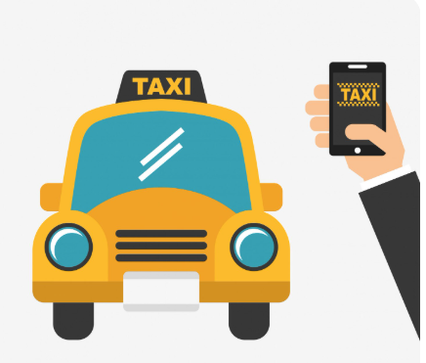 | 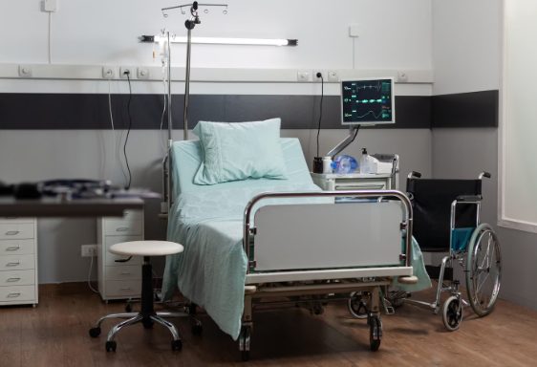
☒ Bien ☐ Services | ☐ Bien ☒ Services | ☐ Bien ☒ Services
 | 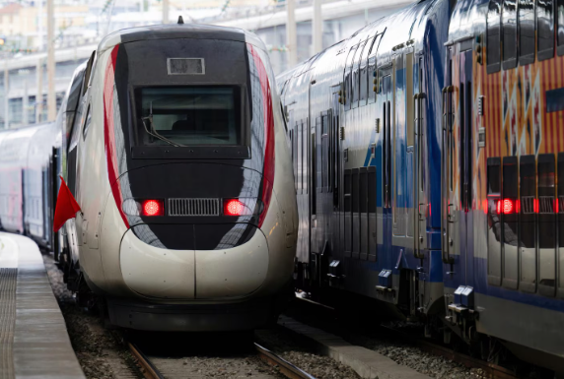 | 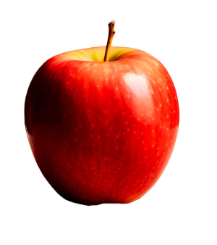
☒ Bien ☐ Services | ☐ Bien ☒ Services | ☒ Bien ☐ Services

Voici également quelques photos permettant de distinguer Ménages, Entreprises et Services publics (Etat)

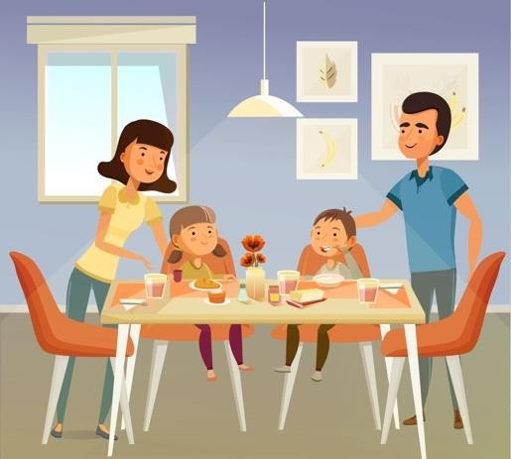 | 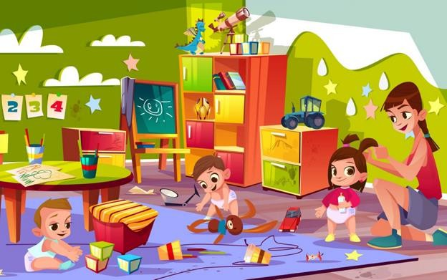 | 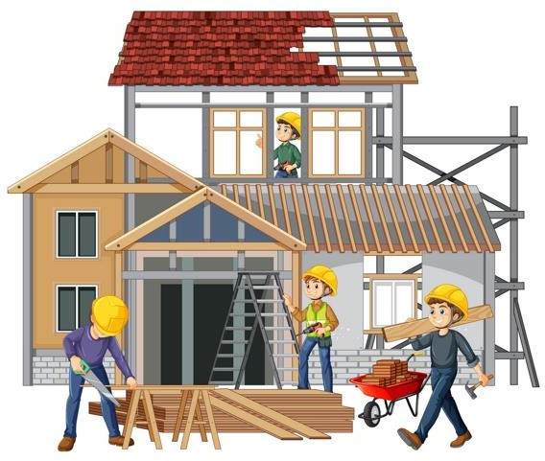
Famille qui partage un repas | Crèche communale | Entreprise de construction
 |  | 
Couple sans enfant | Médecin généraliste | Famille devant sa nouvelle maison
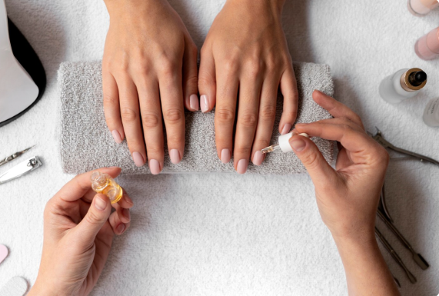 | 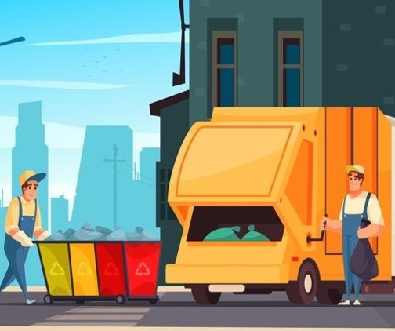 | 
Salon d’esthétique | Ramassage d’ordures | Couple homosexuel
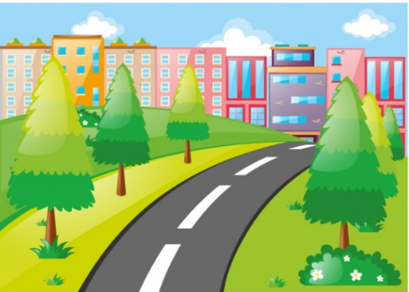 | 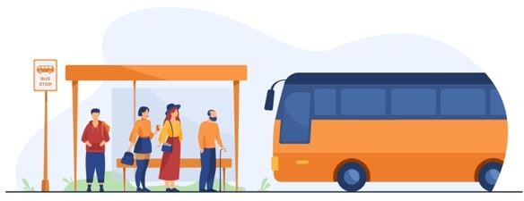 | 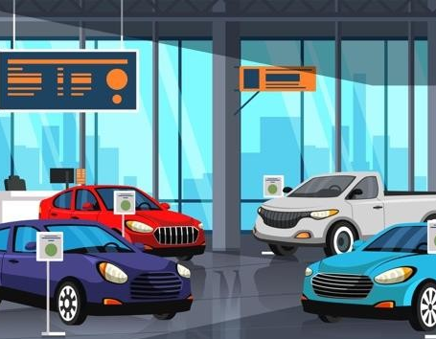
Autoroute | Service de transport public | Concessionnaire automobile
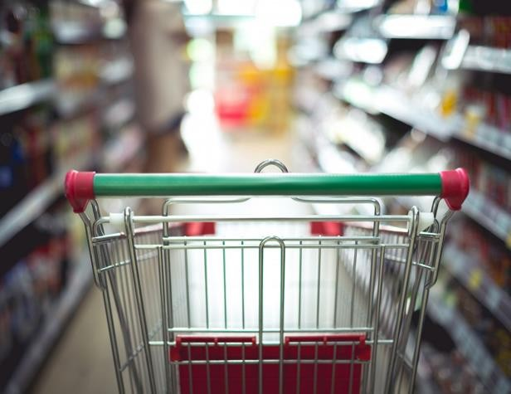 | 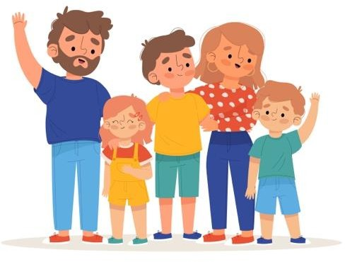 | 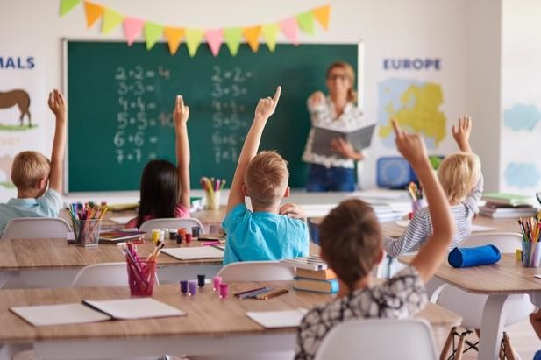
Supermarché | Famille recomposée | Ecole
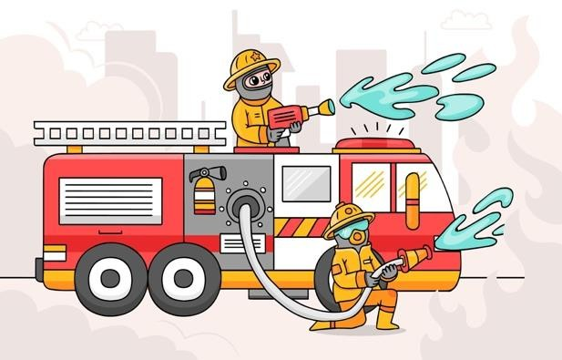 | 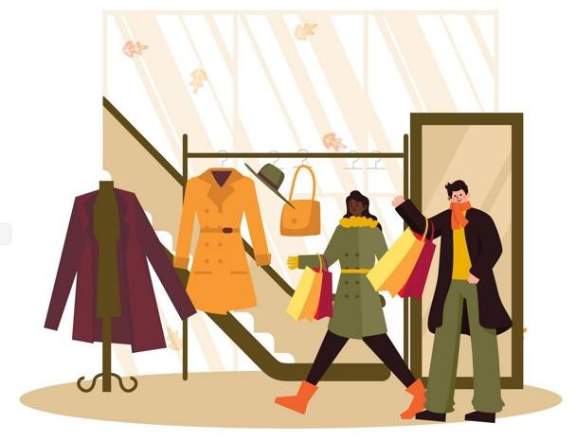 | 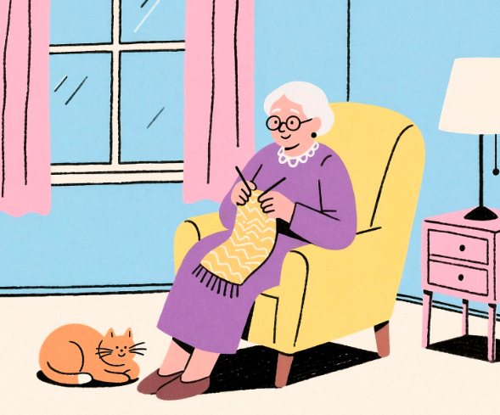
Pompiers | Magasin de vêtements | Personne vivant seule

Vous pouvez proposer aux élèves de les positionner sur le schéma comme illustré à la page suivante.

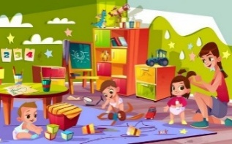
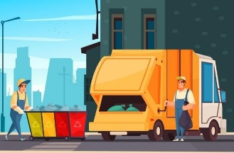
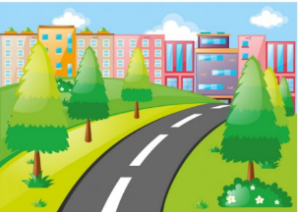
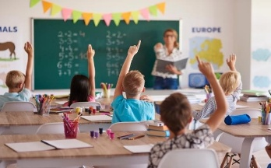
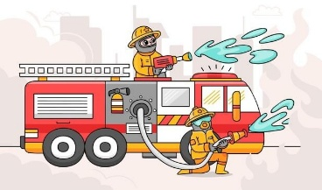
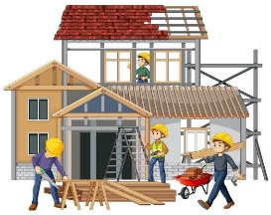

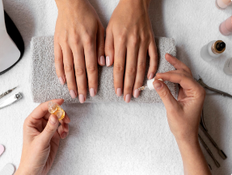
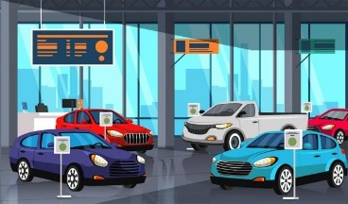
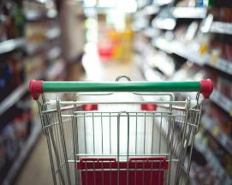
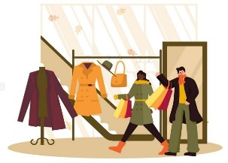




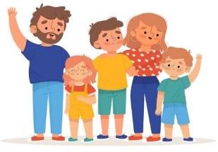
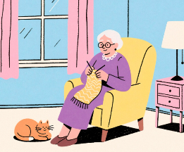
SERVICES PUBLICS
ENTREPRISES
MÉNAGES

Après avoir visionné la vidéo d’Hanna Cash, nous vous suggérons de proposer le questionnaire suivant aux élèves et de construire ensuite avec eux le schéma économique simplifié.

- Dans cette vidéo, les ménages sont le premier agent économique présenté. Cite trois dépenses que des personnes vivant sous un même toit pourraient faire.

- Complète les trous dans le texte en utilisant les mots ci-dessous : besoins, produisent, biens, achètent, réels, monétaires, la main d'œuvre, services.

Pour satisfaire leurs …………………, les ménages se procurent des ……………… et des ………………………
Le circuit économique simplifié comporte deux agents économiques : les ménages et les entreprises. Les ménages fournissent …………………………………………… que les entreprises rémunèrent via un salaire. Les entreprises, quant à elles, …………………………… les biens de consommation que les ménages…………………….

Les relations entre les agents économiques se nomment des « flux ». Les flux de biens sont appelés des flux ……………………………. et les flux d’argent sont des flux ………………………………

- Le circuit économique tel que présenté dans la vidéo englobe-t-il tous les agents économiques ? Si non, quels sont les acteurs manquants ?

Le circuit économique simplifié peut avoir la forme suivante :
Biens ou services
Salaire
Ménages
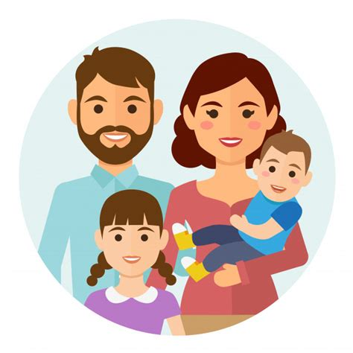
Entreprises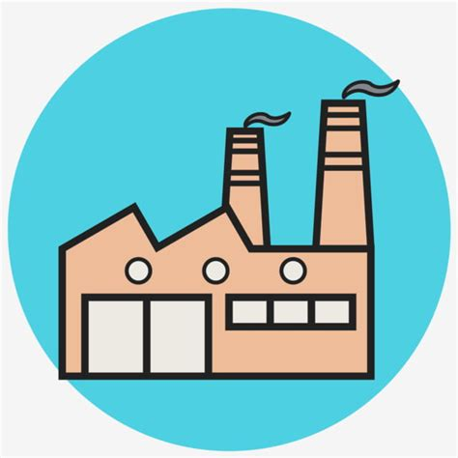

Travail
Flux réels
Flux monétaires
Paiement des biens ou services

La deuxième vidéo d’Hanna Cash intègre le reste du monde (ne visionner que la partie allant de 50 secondes à 4,32 minutes). Cette vidéo aura pour principal objectif de distinguer les concepts d’importation et d’exportation afin d’intégrer le reste du monde dans le circuit économique construit précédemment. L’exemple suisse devra être adapté à la Belgique.
Le circuit économique avec le reste du monde peut avoir la forme suivante :
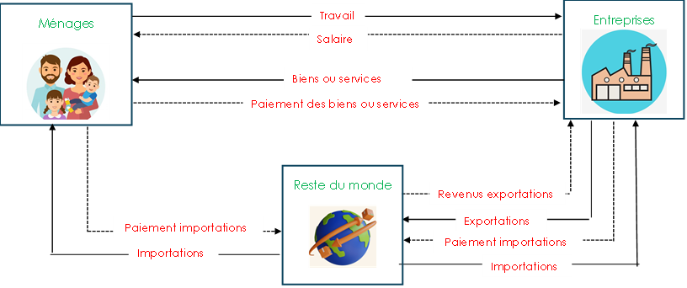

La libre-circulation des biens et des personnes sera abordée au départ de la vidéo suivante qui explique cette notion et permettra de compléter un tableau qui compare deux pays, la France et l’Angleterre.

 | France | Angleterre
Voyager | Sans contrôle de passeport | Contrôle systématique de passeport
Travailler | Mêmes droits que les locaux | Visa et permis requis
Acheter des biens | Pas de de droits de douane | Soumis à des droits de douane
Créer une entreprise | Pas d’autorisation spécifique requise | Autorisations requises

- Structuration des apprentissages

Ce temps de structuration ne doit pas se limiter à une simple liste de vocabulaire, à des savoirs déclaratifs ou à un renvoi vers une fiche-outils ou conceptuelle.
Clore un moment d’apprentissage fait pleinement partie du processus d’apprentissage. En effet, revenir aux objectifs annoncés en début de séance permet à l’élève de prendre conscience de ce qu’il a acquis et de se projeter vers l’évaluation.

L’objectivation des apprentissages constitue un moment privilégié pour identifier, parmi ce qui a été observé, entendu ou réalisé lors des activités, les notions, les connaissances, les stratégies ou les règles essentielles à retenir. Ainsi, la structuration des apprentissages contribue à leur consolidation tout en mettant l’accent sur ceux qui seront évalués.

Le tableau suivant a pour but de structurer les savoirs en formation économique et sociale dans le cadre de cette situation d’apprentissage. Les différentes sections peuvent être remplies par le professeur et/ou les élèves en cours ou en fin de situation d’apprentissage. Il est recommandé d’utiliser des phrases courtes et précises ou des mots-clés.

Ce que j’ai appris comme savoir(s)
Libre circulation des biens et des personnes dans l’espace européen : avantages et inconvénients | Exemples relatifs à la notion de libre circulation des biens et des personnes dans l’espace européen : comparaison de deux pays, l’un faisant partie de l’union européenne et l’autre pas, notamment en matière de voyage, de travail, d’achat de biens et de création d’entreprises
Exportation et importation | Distinction des notions d’importation et d’exportation sur la base d’exemples concrets
Ce que j’ai appris comme compétence(s)
Construction d’un circuit économique national simplifié (ménages et entreprises) | Construire un circuit économique simplifié incluant les ménages et les entreprises en distinguant les flux réels et les flux monétaires (consolidation de P5)
Construction d’un circuit économique intégrant le reste du monde | Compléter le circuit économique en y intégrant le reste du monde

Voici un autre outil facilitant la structuration des apprentissages en lien avec le processus de mondialisation.
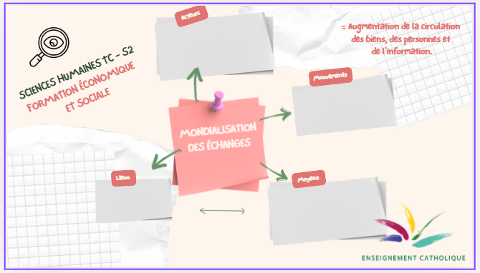

- Ressources

Vidéo : le circuit économique simplifié | Vidéo : l’étranger dans le circuit économique | Espace Schengen et libre-circulation des personnes : comment ça marche ?
 |  | 

Cet attendu est travaillé en formation géographique via un savoir de l’axe 3.
L’Etat et son rôle de mise à disposition de services publics sont programmés en P5. L’enseignant devra s’assurer que cette notion est acquise.
Source photos : https://fr.freepik.com/
Exercice inspiré du site e-classe : Service général de l’Inspection, Direction générale du Pilotage du Système éducatif septembre 2024
La notion de produits et services mentionnée dans la vidéo correspond à la notion de biens et services plus couramment utilisée.
Dans un premier temps, celui-ci n’inclura que les ménages et les entreprises. Le reste du monde sera intégré grâce à la deuxième vidéo. Le circuit économique complet avec l’État sera finalisé en 3e secondaire.
Présentation générée par NotebookLM (2025). https://notebooklm.google.com/

